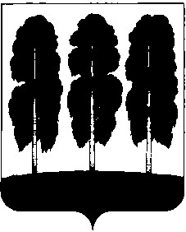

АДМИНИСТРАЦИЯ БЕРЕЗОВСКОГО РАЙОНА

ХАНТЫ-МАНСИЙСКОГО АВТОНОМНОГО ОКРУГА – ЮГРЫ

РАСПОРЯЖЕНИЕ

от 11.08.2021 № 621-р
пгт. Березово
О внесении изменений в распоряжение администрации Березовского района от 09.07.2021 № 519-р «О должностных лицах администрации Березовского района, ответственных за достижение значений показателей на территории Березовского района, направленных на достижение значений (уровней) отдельных показателей оценки эффективности деятельности исполнительных органов государственной власти Ханты-Мансийского автономного округа – Югры и признании утратившими силу некоторых муниципальных правовых актов администрации Березовского района»

В связи с юридико-технической ошибкой:

- Внести в приложение к распоряжению администрации Березовского района от 09.07.2021 № 519-р «О должностных лицах администрации Березовского района, ответственных за достижение значений показателей на территории Березовского района, направленных на достижение значений (уровней) отдельных показателей оценки эффективности деятельности исполнительных органов государственной власти Ханты-Мансийского автономного округа – Югры и признании утратившими силу некоторых муниципальных правовых актов администрации Березовского района» следующие изменения:
  - Строку 16 таблицы изложить в следующей редакции:
16. | Объем жилищного строительства, тыс. кв. м | - | 4,961 | 10,900 | 9,400 | 10,000 | 9,900 | - | Первый заместитель главы Березовского района  П.В. Артеев | Отдел архитектуры и градостроительства
  - Строку 18 таблицы признать утратившей силу.
- Разместить настоящее распоряжение на официальном веб-сайте органов местного самоуправления Березовского района.
- Настоящее распоряжение вступает в силу после его подписания.

Глава района В.И. Фомин

